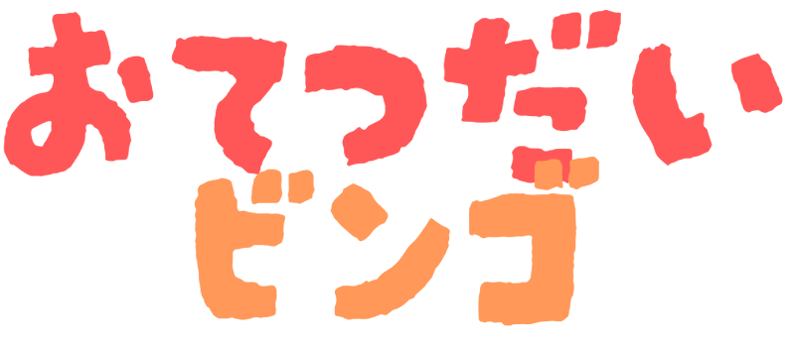**できた　おてつだいに　◯を　つけましょう**

| ゴミひろい | ふろそうじ | くつならべ | (いっしょに)  かいもの |
| --- | --- | --- | --- |
| せんたくもの  ほし | みずやり | しょくじの  ようい | ゴミすて |
| ほんだな  せいり | テーブルふき | せんたくもの  たたみ | そうじ |
| しょっき  あらい | ３０びょう  ハグ | トイレそうじ | げんかん  そうじ |